Informace pro účastníky rekondičního pobytu pro zrakově postižené v Horní Lomné
20. - 25. září 2021 (5 nocí)

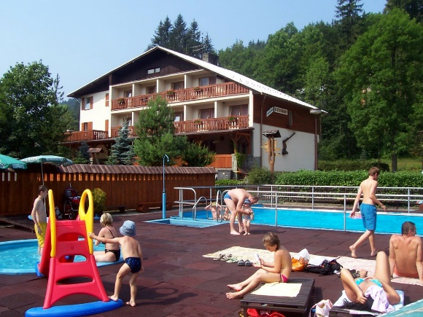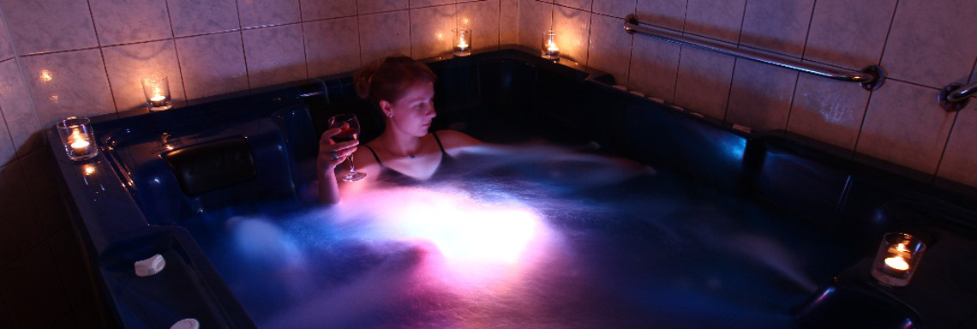

v termínu 20. – 25. září 2021 (pondělí - sobota)
začínáme večeří a končíme snídaní
Sjednocená organizace nevidomých a slabozrakých České republiky, zapsaný spolek,
Oblastní odbočka,
Sokolovská 617/9, 741 01 Nový Jičín
Odpovědná osoba pro účastníky z NJ. Bc. Martin Hyvnar
(tel.: 776 488 164, email:novyjicin-odbocka@sons.cz)
Provozní hodiny pracoviště:
Pondělí a středa: 8:00-12:00 a 12:30-16:30,
(jinak po domluvě)

MÍSTO POBYTU:
Obec Horní Lomná (polsky Łomna Górna, německy Ober Lomna, alternativní místní pojmenování Salajka) leží v údolí říčky Lomná na jihovýchodě okresu Frýdek-Místek. Má 374] obyvatel
V 19. století se po epidemii cholery začala konat procesí ke kříži u pramene na Salajce. Později zde byl postaven kostel svatého Kříže a kaple Matky Boží Lurdské. Poutní místo navštívil i Ferdinand I. Bulharský. Od roku 1995 vede nad studánkou Křížová cesta, postavená ke stému výročí kostela. V katastru obce nebo v jeho blízkosti se nachází několik národních přírodních rezervací (Mionší, Uplaz, Kyčmol, Velký Polom.
Rodinný hotel U Studánky se nachází v blízkosti studánky se zázračnou, nikdy nezamrzající a nevysychající vodou. Někdo říká, že místní voda je léčivá, někomu pak jenom chutná. V rodinném hotelu budeme ubytováni ve dvoulůžkových pokojích s vlastním sociálním zázemím. Součástí hotelu je i restaurace, sauna, hydromasážní vana pro čtyři osoby, venkovní bazén (který pravděpodobně nevyužijeme ) Okolí hotelu vybízí k relaxaci či procházkám po turistických trasách s různou náročností. Více informací najdete zde: https://www.hotelustudanky.cz/

CeNa pobytu:
Cena pobytu (pro členy SONS): 2. 500. Kč.
Cena pobytu pro nečleny: 3. 025 Kč. (navýšeno o DPH 21%).
Cena zahrnuje dopravu do místa pobytu z Nového Jičína do Horní Lomné a po stejné trase zpět. Ubytování ve dvojicích na pokojích se sociálním vybavením stravu - formou plné penze (snídaně oběd, večeře), úrazové pojištění, ubytovací poplatek, výlety a vstupné na akce (přednášky). Účastníci mohou v rámci pobytu využití saunu a hydro masážní vanu.
Odevzdání přihlášky a úhradu pobytu je třeba provést v hotovosti na odbočce SONS, nebo převodem na účet organizace č. 160001782/0300 – ČSOB Třinec. Při bezhotovostní platbě do popisu příkazu uveďte heslo: Rekondice č.17 a jméno účastníka. Pokud budete pobyt hradit bezhotovostně, účastníky z Nového Jičína prosím o informaci na email.: novyjicin-odbocka@sons.cz, případně o telefonické sdělení o provedení platby. Připomínáme, že je potřeba odevzdat řádně vyplněnou přihlášku, vč. údajů pro průvodce. U držitelů ZTP-P průkazů, je žádoucí, aby se pobytu zúčastnili s vlastním průvodcem, pokud jej budou potřebovat. Přihlášku zrakově postiženého účastníka je potřeba potvrdit lékařem. Informace k pobytu vč. přihlášky najdete také ke stažení na webu: www.sonsnj.cz (v aktualitách nebo termínech akcí).
Termín pro přihlášení je do pátku 17. září 2021

Program Pobytu
pondělí 20.9.
12:00 Odjezd mikrobusem od Železniční stanice Nový Jičín, město (prostor parkoviště)
14:00 Příjezd do Horní Lomné
14:15 Ubytování, seznámení účastníků s organizačními záležitostmi
15:30 Beseda s lektorkou Hanou Petrovou, "Záludnosti komunikace"
17:00 večeře (17:30-18:30)
18:30 společenský seznamovací večer

úterý 21.9.
08:00 snídaně (od 8:00 do 9:00)
09:30 procházka blízkým okolím - seznámení se s místem pobytu, procvičení chůze s průvodcem, zlepšení fyzické kondice
12:00 Oběd
13.30 Návštěva Zážitkového centra URSUS, které seznamuje návštěvníky formou zážitků s historií, přírodou, gastronomií i dalšími zajímavostmi Slezských Beskyd. Odjezd autobusu zast. Horní Lomná, Salajka (450 m. od hotelu)
17:45 večeře
18:45 Společný zábavný večer

středa 22.9.
08:00 snídaně (od 8:00 do 9:00)
9.30-11:30 Seznámení se s novinkami v oblasti kompenzačních pomůcek, p. Jaroslav Kavan - Adaptech
12:00 oběd
13:30- 16:00 Zábavné soutěžní odpoledne - procvičení sebeobsluhy a orientace, bez zrakové kontroly, zakončíme Opékáním špekáčků
17:00 večeře
18:30 společenský večer plný her

čtvrtek 23.9.
08:00 snídaně (od 8:00 do 9:00)
09:00 Víme jak na první pomoc interaktivní workshop, lektorka Libuše Koppová (Medica - zdravotní péče)
12:00 oběd
14:00 Čteme všemi smysly, workshop s Marií Miziovou
17:00 večeře
18:30 Společný večer plný zábavy

pátek 24.8.
08:00 snídaně (od 8:00 do 9:00)
9:30 Odjezd autobusem ze zast. Horní Lomná Salajka do Jablunkova
10:00 Světová knihovna a Muzeum biblí - komentovaná prohlídka (expozice mnohdy unikátních výtisků biblí a knih s křesťanskou tématikou)
11:55 Odjezd do Horní Lomné
12:30 Oběd
14:00 Soutěžní odpoledne Ruské kuželky
17:00 večeře
18:30 Rozlučkový společenský večer

Sobota 25.9.
08:00 snídaně
10:00 odjezd Mikrobusem od hotelu
Klíče od pokojů je třeba odevzdat do 10. hod.
Stravování: snídaně formou bufetu, oběd jednotný, večeře výběrem ze dvou jídel.

S ohledem na místní podmínky může dojít ke změnám programu.

Program pobytu je zaměřen na zlepšení fyzické a psychické kondice účastníků (fyzioterapie, nenáročné vycházky), procvičení správné a bezpečné chůze s průvodcem vč. instruktáže při rekondičních vycházkách, aktivní trávení volného času – výlety přednášky a ostatní volnočasové aktivity. Protože se jedná o rekondici dotovanou z prostředků Ministerstva zdravotnictví a dalších finančních zdrojů, je program pro účastníky povinný.

Na co nezapomenout

- !!! UPOZORNIT VEDOUCÍHO ZÁJEZDU NA MOŽNÁ ZDRAVOTNÍ RIZIKA !!!
(diabetici, kardiaci, alergici, popř. další ). Prosím, vyplňte si přiloženou ICE Kartu pro případ úrazu nebo hospitalizace v nemocnici a mějte jí u sebe. Do karty lze vepsat rozpis léků a jejich užívání, onemocnění se kterými se léčíte atd.
- Osobní doklady (občanský průkaz, průkaz zdravotní pojišťovny, průkaz ZTP, ZTP/P )
- Mobilní telefon a telefonní číslo na osobu blízkou (partner, děti, …)
- Diabetici také malou svačinku do autobusu, alergici svůj balíček první pomoci
- Finanční hotovost pro vlastní potřebu
- Pohodlnou obuv, deštník, kdo používá trekingové hole nebo bílou hůl.
- Vhodné ošacení před nástrahami počasí
- Plavky, přezůvky, osušku, případně župan
- Potvrzení o bezinfekčnosti (vis výše)
- Ochranné pomůcky (kapesní desinfekce, respirátor)
- DOBROU NÁLADU

Doprava na pobyt
Žádáme účastníky, pokud se na pobyt nebo z pobytu hodláte dopravovat, jinak než společně. Uveďte toto do poznámky v přihlášce
Odjezd z Nového Jičína mikrobusem z prostoru parkoviště před budovou železniční stanice Nový Jičín ve 12.00.
Odjezd z Horní Lomné od Hotelu U Studánky bude v 10:00 do Nového Jičína dorazíme asi ve 12:00 hodin.

Opatření proti šíření COVID 19
Z důvodu opatření proti šíření onemocnění podepisuje každý účastník pobytové akce čestné prohlášení, že nevykazuje klinické příznaky onemocnění covid-19 a je schopen/na prokázat jednu z následujících možností:
- nejdéle před 72 hodinami jsem absolvoval/a test na stanovení přítomnosti antigenu viru SARS COV-2 s negativním výsledkem;
- nejdéle před 7 dny jsem absolvoval/a RT-PCR test na přítomnost viru SARS-Cov-2 s negativním výsledkem;
- byl/a jsem kompletně očkován/a proti onemocnění covid-19 a od poslední dávky uplynulo nejméně 14 dní;
¨

- prodělal/a jsem onemocnění covid-19, uplynulo období povinné izolace a od pozitivního výsledku testu neuplynulo více než 180 dní.
V případě potřeby můžeme příslušný antigenní test provést na místě, za poplatek 60 Kč. (pořizovací cena testovací sady).
* *

Informace k ochraně osobních údajů – gdPR
U účastníků pobytu z následujících důvodů zpracováváme údaje:
- Jméno, příjmení, bydliště, datum narození – z důvodu zajištění ubytování a oprávněného zájmu v souvislosti s podmínkami a vypořádáním dotace Ministerstva zdravotnictví na akci.
- Email, telefon – pro komunikaci se zájemci a účastníky
- Telefon na rodinného příslušníka – informování v případě úrazu
- Číslo a druh pojistky – z důvodu úrazového pojištění na akci, rodné číslo – v případě neuzavření úrazového pojištění na akci je povinen sjednat jej pořadatel.
- Další informace a souhlas, ke GDPR jsou součástí přihlášky
Na setkání s Vámi se těší organizátoři Marie Mižová a Martin Hyvnar

